**4 Подъемники с электромеханическим приводом**

Одностоечные подъемники с электромеханическим приводом. Пере­движные и стационарные одностоечные подъемники (рис. 1) име­ют одинаковую функциональную структуру составных частей и выполнены по одной и той же принципиальной кинематической схеме передачи движения от электродвигателя к каретке с рабочими opгa­нами моторной стойки, что и во всех автомобильных подъемниках и опрокидывателях стоечного типа, имеющих электромеханический привод.

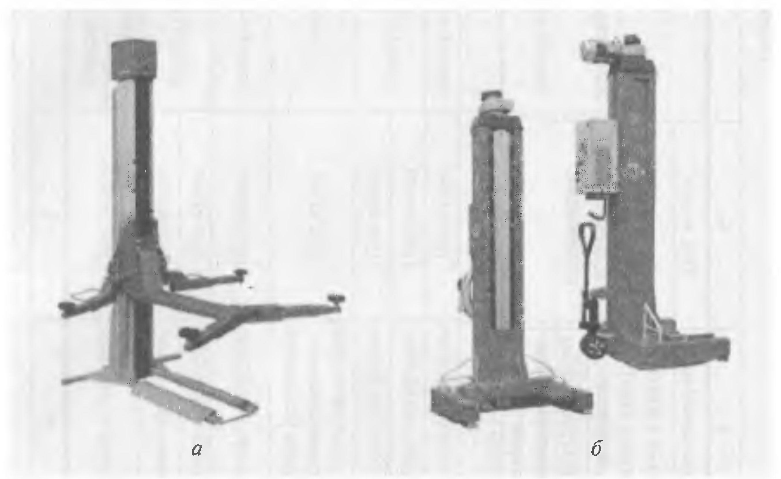

Рисунок 1 - Стационарный и передвижной (передвижная колонна) одностоечные подъемники с электромеханическим приводом:

а - SMART LIFT 1.20 S (NUSSBAUM - Германия); б - RAV 230 (RAVAGLIOLI - Италия).

Подробно эта схема будет рассмотрена на примере двухстоечного подъемника с однодвигательным приводом. Стационарные одностоечные подъемники нашли незначительное применение, пере­движные ­ широко используются в комплекте 4 - ­8 ед. при ремонте длинномерных грузовых автомобилей и автобусов.

Конструктивно одностоечный подъемник состоит из стойки, на которой смонтированы электромеханический привод, механизм подъема, каретка с рабочими органами и пульт управления. Стойка соединена с основанием. В конструкциях стационарных подъемни­ков основание неподвижно крепится к бетонному полу. В передвиж­ных подъемниках основание имеет два колеса и выдвижной подпят­ник для свободного перемещения подъемника без нагpузки и фикса­ции егo под нагрузкой.

Двухстоечные подъемники с электромеханическим приводом. Типо­вые двухстоечные подъемники представлены на рис. 2, а конструктивное исполнение данного типа показано на рис. 3.

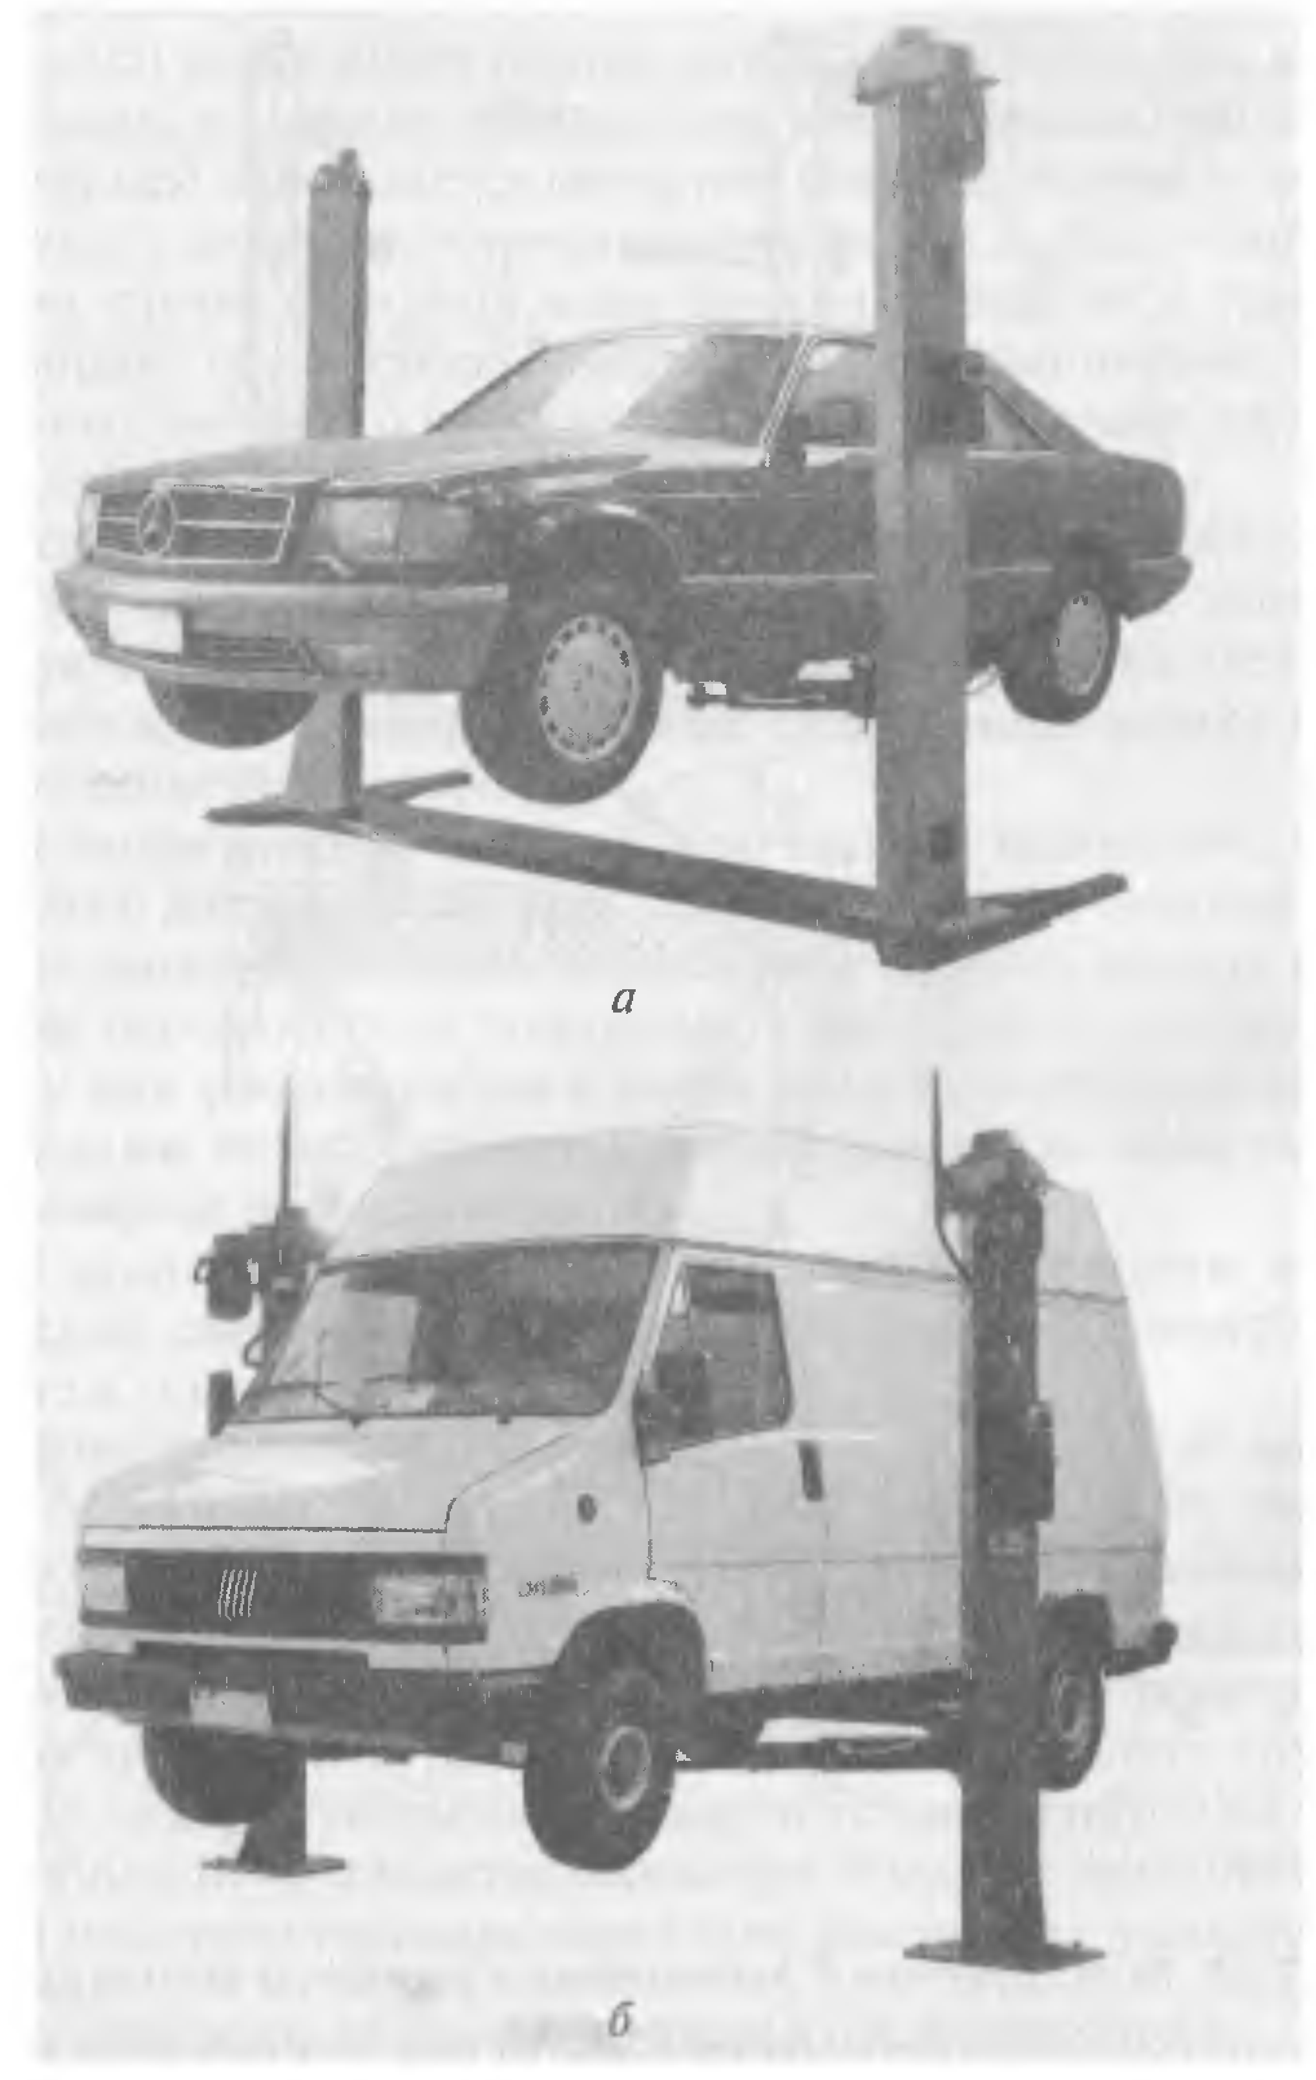

Рисунок 2 - Стационарные двухстоечные подъемники с электромеханическим приводом: а - ОМА 502 (ОМА - Италия); б - ОМА 504А (ОМА - Италия).

Подъемники выпускаются в трех компоновочных схемах расположения стоек и консольных лап (см. рис. 3). Подъемники, выполненные по сим­метричной схеме, имеют один существенный недостаток, котopoгo лишены подъемники с другими компоновочными схемами. Когда автомобиль находится на подъемнике, дверь со стороны водителя не может быть открыта так широко, чтобы в салоне можно было мани­пулировать с педалями или рукояткой коробки передач. В то же время такие манипуляции необходимы при выполнении ряда ремонтных и регулировочных работ.

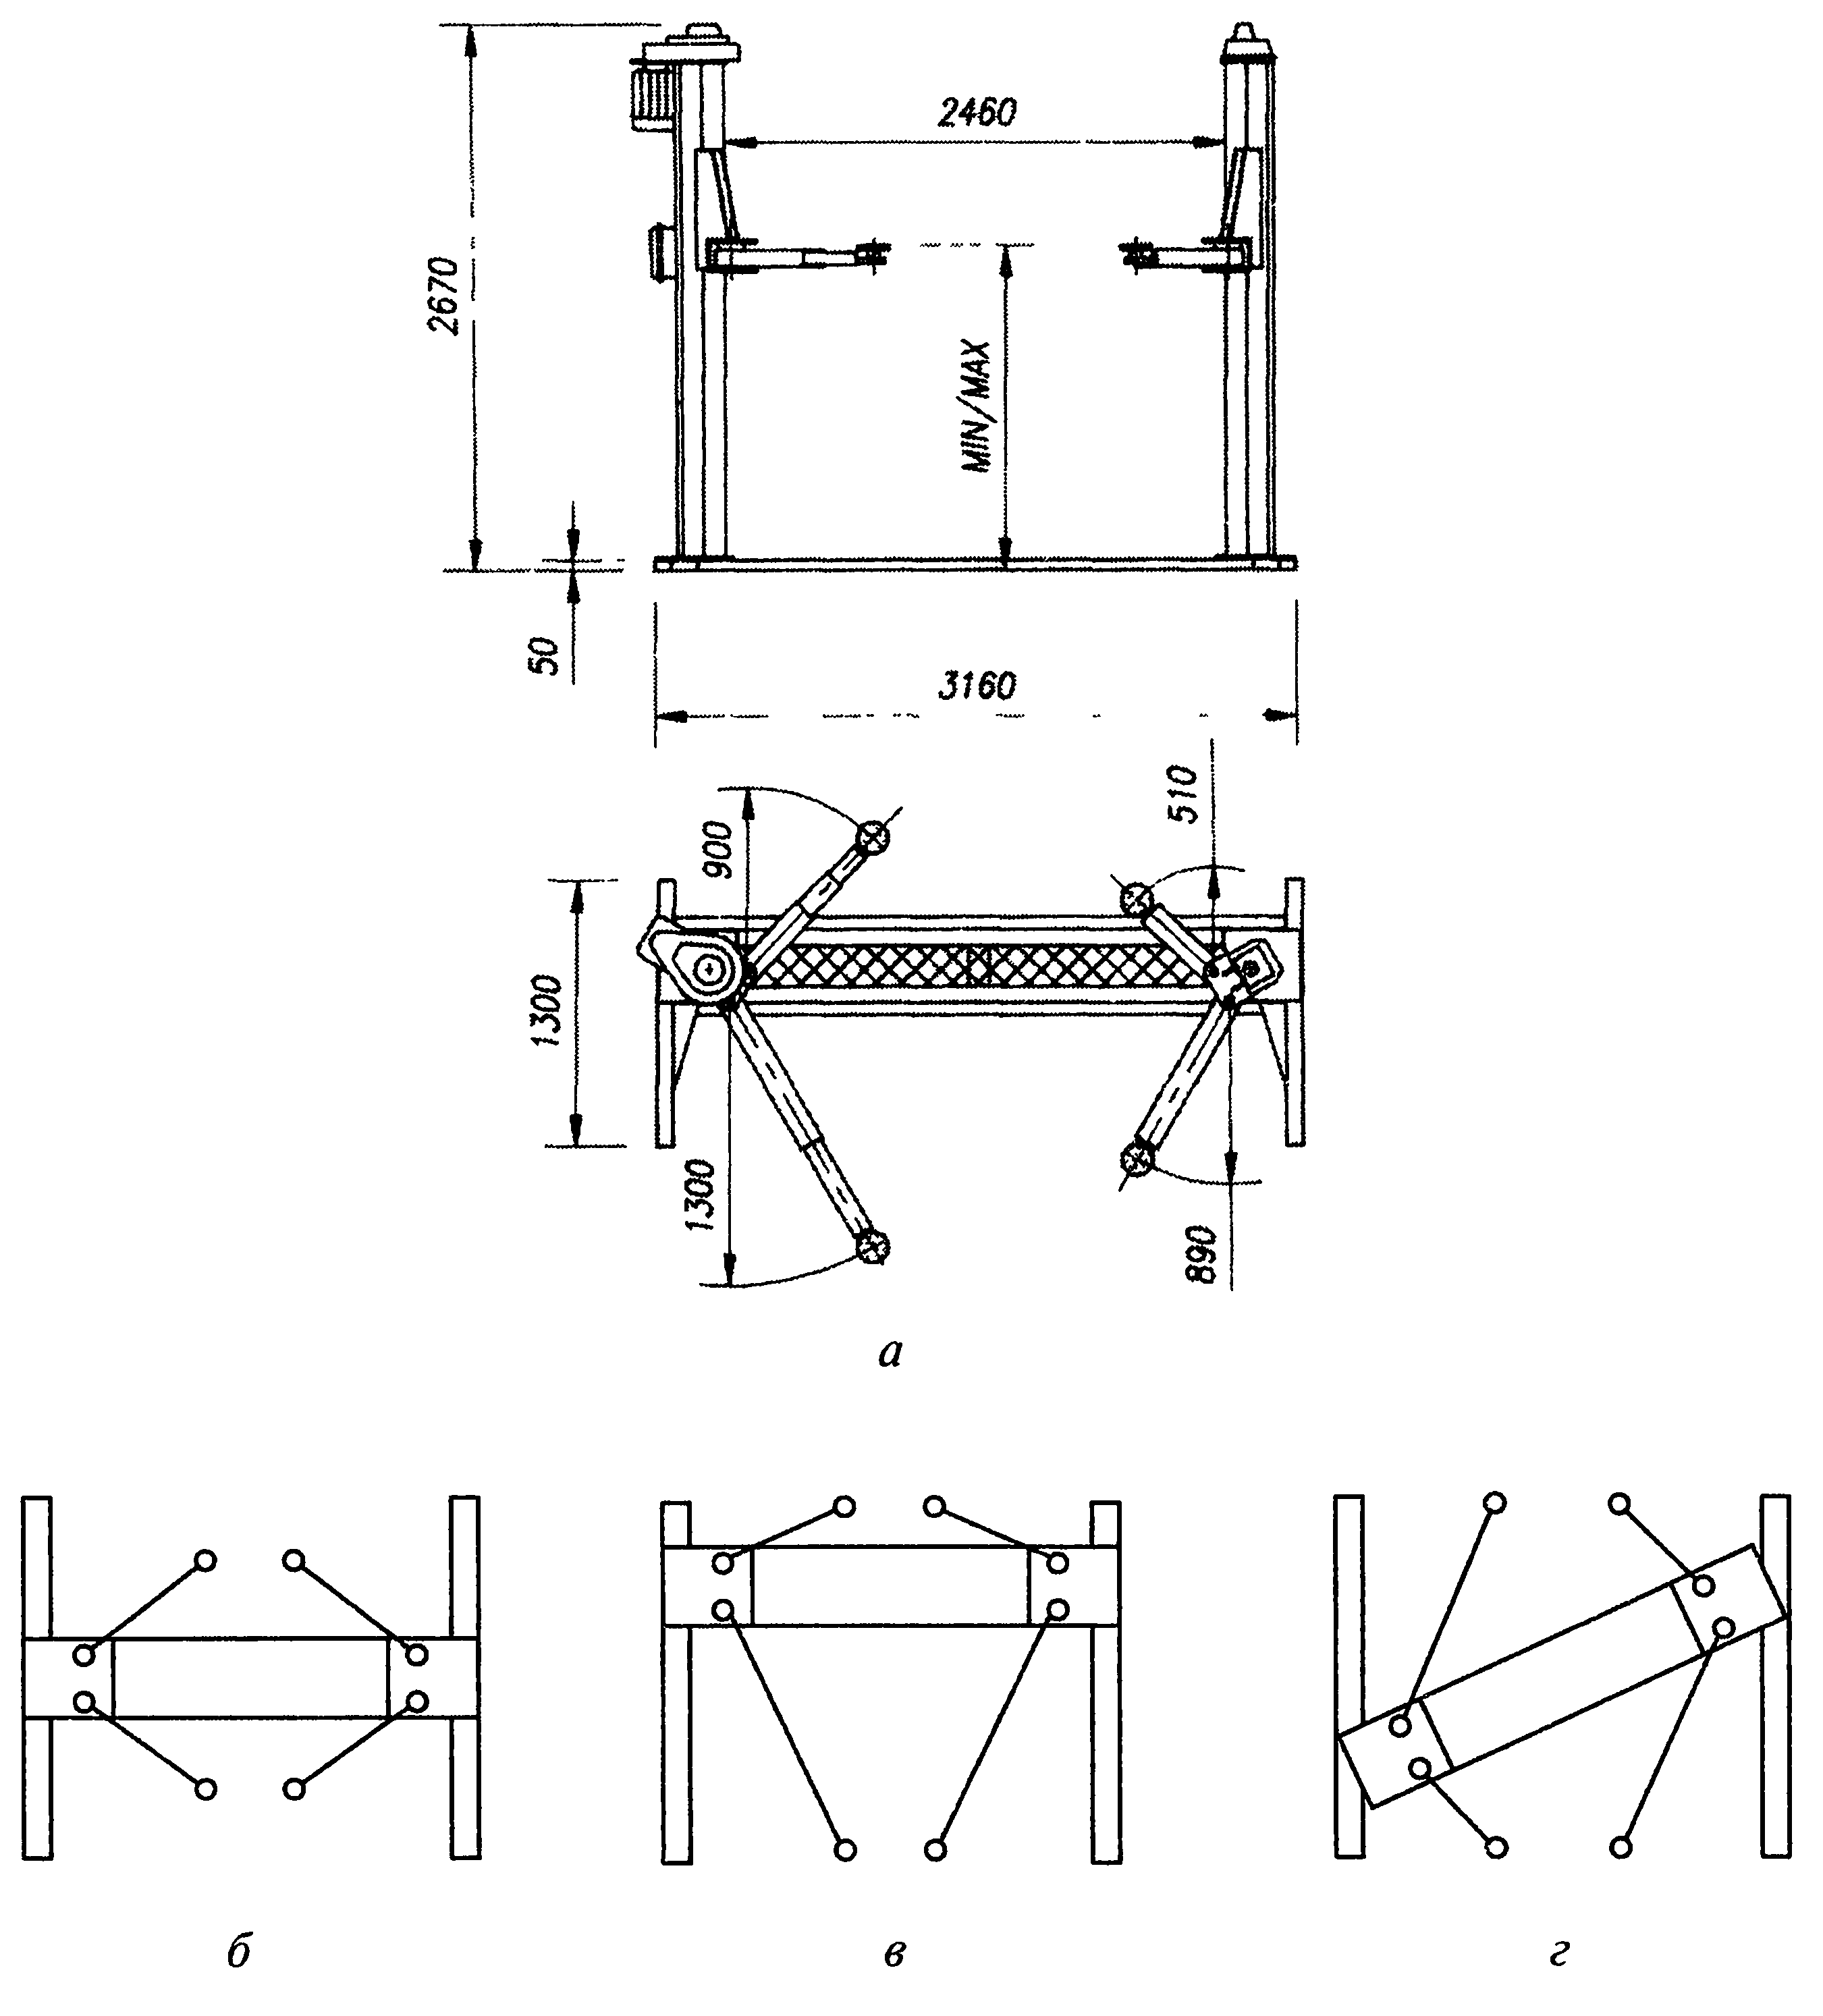

Рисунок 3 - Конструктивное исполнение и варианты компоновки стоек и консольных лап в различных моделях подъемников:

а - общий вид; б - симметричная схема; в - асимметричная схема;г - асимметричная схема со смещенными стойками.

Подъемники мoгyт иметь привод как на одну стойку, так и на обе. В подъемниках, имеющих однодвигательный привод, одна стойка является ведущей и называется моторной стойкой, вторая ­ ведомой. В подъемниках с двухдвигательным приводом обе стойки ­ моторные. В первом случае синхронизация движения кареток с телескопи­ческими лапами обеих стоек осуществляется механически, посред­ством цепного, зубчатого или карданного передаточного механизма, имеющего передаточное число u = 1. Во втором случае синхронизация обеспечивается только электри­чески за счет одновременности включения приводных двигателей, либо электрически и механически. При наличии только электричес­кой синхронизации движения кареток стойки подъемника механи­чески не связаны между собой.

Стойки подъемников с однодвигательным приводом, а также подъемников с двухдвигательным приводом и двумя системами син­хронизации движения кареток установлены на раму, внутри которой расположен передаточный механизм. Рама крепится к бетонному полу сверху или располагается в нише пола. В последнем случае ­ между стойками не выступающих частей рамы, что облегчает установку автомобиля на подъемник.

Стойки подъемников с двухдвигательным приводом и только электрической синхронизацией движения кареток крепятся непо­средственно к полу.

Управление подъемником осуществляется с помощью двух кнопок, расположенных на пульте, который закреплен на моторной стойке. При нажатии и удержании любой из кнопок электродвига­тель включается, при этом каретки подъемника будут двигаться по­ступательно в соответствующем направлении. При отпускании кноп­ки каретки прекращают движение. Самопроизвольное опускание кареток вниз под действием силы тяжести установленного на подъем­ ник автомобиля не происходит благодаря тому, что винтовой испол­нительный механизм подъема­ (опускания) рассчитан с условием cамоторможения.

Типовая кинематическая схема электромеханического подъемни­ка с однодвигательным приводом показана на рис. 4.

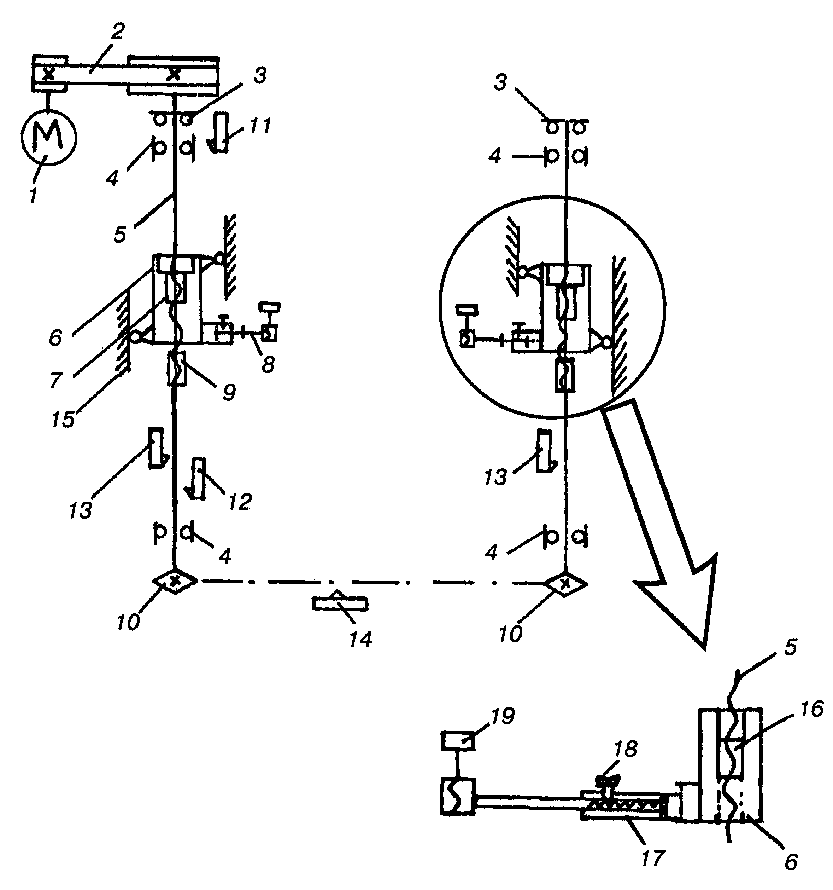

Рисунок 4 - Схема кинематическая принципиальная электромеханического двухстоечного подъемника с однодвигательным приводом:

1 - электродвигатель; 2 - передача ременная клиновым ремнем (примечание: элект­родвигатель 1 и ременная передача 2 мoгyт быть заменены на компактный мотop-­pe­дуктор); 3 - упорный подшипник; 4 - радиальный подшипник (примечание: вместо двух подшипников в верхней подвеске винта может устанавливаться один ­ радиаль­но­-упорный, внизу устанавливается только радиальный подшипник); 5 - несущий грузовой винт (материал ­ сталь); 6 - каретка с направляющими роликами; 7 - гpy­зовая гайка (материал ­ бронза); 8 - подхваты; 9 - страховочная гайка (материал ­ сталь); 10 - передача цепная (в других моделях подъемников может быть карданная или зубчатая коническая); 11, 12, 13, 14 - конечные выключатели; 15 - стойка; 16 ­ - страховочная гайка; 17 - консоль телескопическая; 18 - фиксирующий болт с рукояткой; 19 – упор.

Каждая стойка подъемника 2 выполнена из цельнометаллическо­гo стального профиля С-­образной формы (рис. 5), внутри которогo на катках 4 перемещается каретка 3.

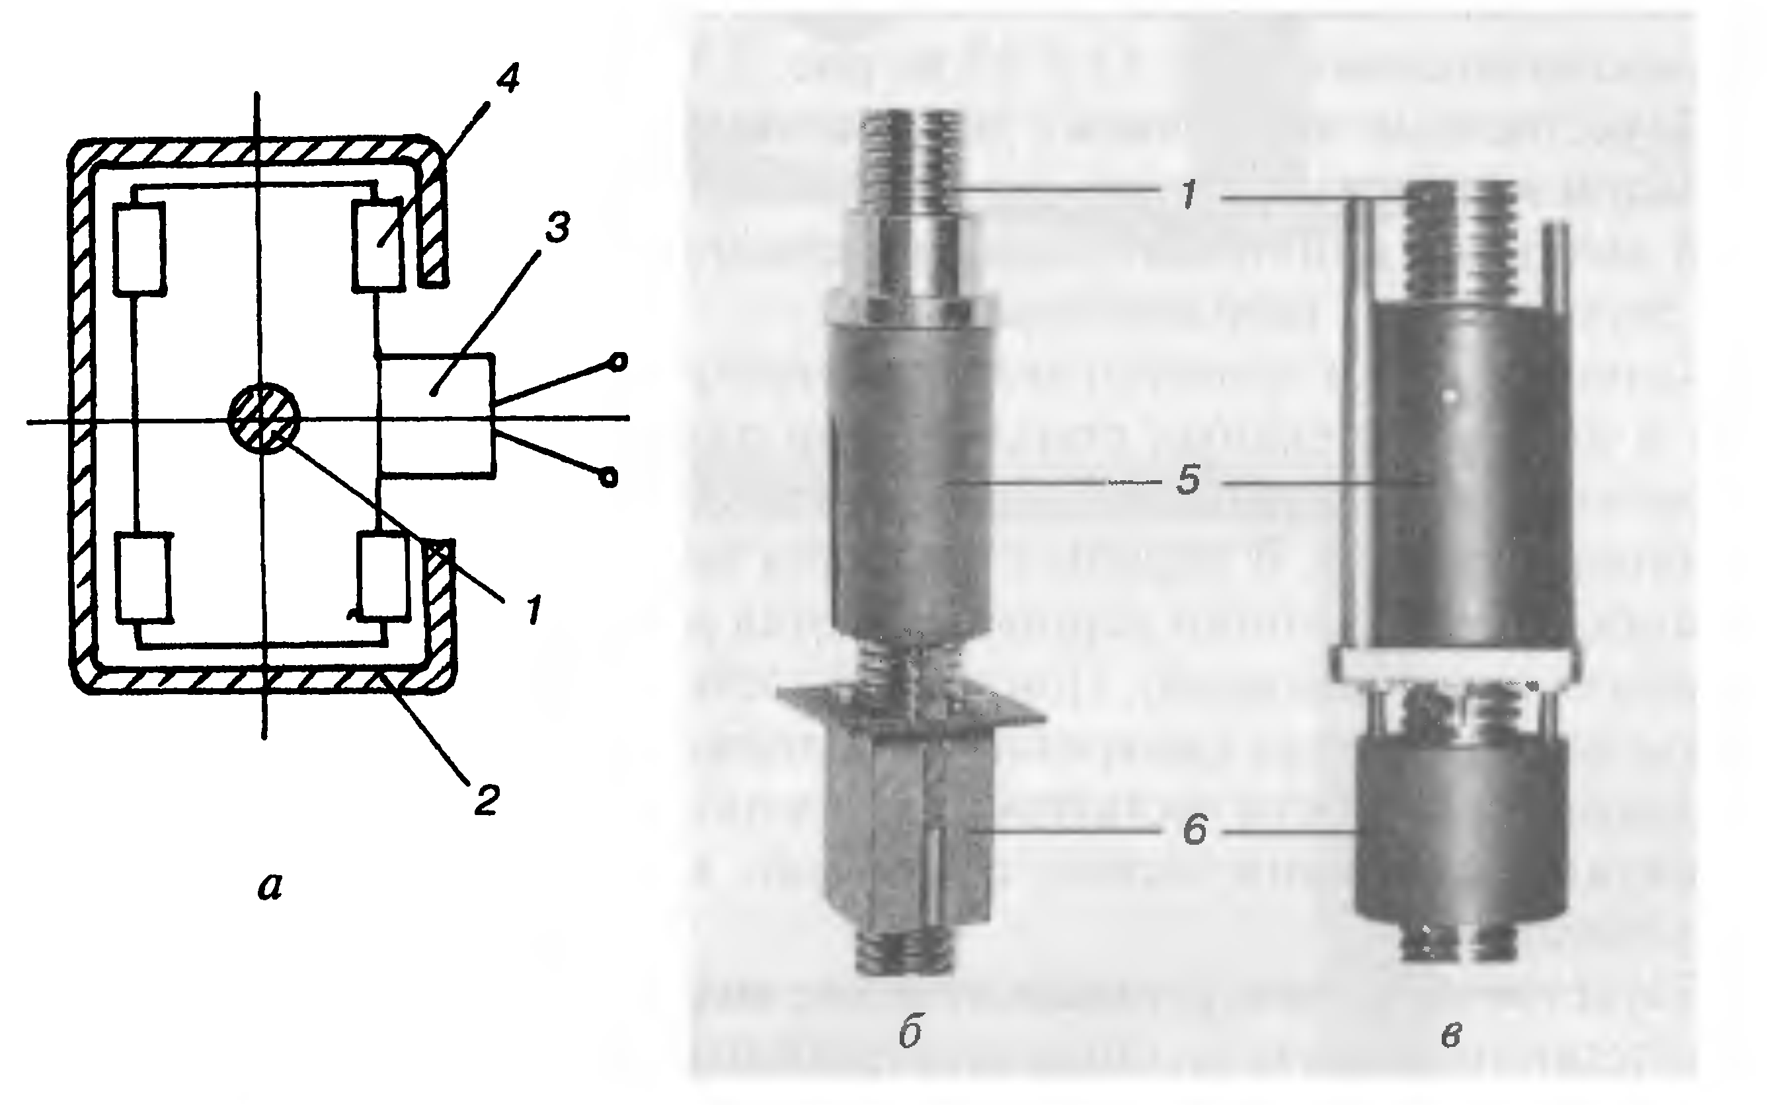

Рисунок 5 - Компоновка каретки в стойке с блоком рабочей и страховочной гaeк:

а - схема расположения каретки в поперечном сечении стойки; б – блок рабочей и страховочной гаек подъемника ОМА 500; в - то же ­ подъемника ПС 3 (Россия); 1 - грузовой винт; 2 - стойка; - каретка; 4 – направляющие ролики; 5 ­ гpузовая гай­ка; 6 ­ страховочная гайка

Каретка опирается на гpузо­вую гайку 5 (поз. 7 на рис 4), под которой на расстоянии 12­18 мм находится страховочная гайка (поз. 9 на рис. 4). Обе гайки зафик­сированы в каретке от проворачивания, вследствие чегo при враще­нии винта в одну сторону перемешаются вверх, а при вращении вин­та в другую сторону ­ вниз. Страховочная гайка в нормальном режиме работы подъемника не нагpужена и свободно перемещается по гpузовому винту вместе с кареткой. В случае обрыва витков резьбы гpузовой гайки, каретка опу­стится на страховочную гайку, при этом конечный выключатель (поз. 13 на рис. 4) отключит электрическую схему включения электродви­гателя от источника питания. Если в этот момент автомобиль находит­ся на подъемнике в поднятом состоянии, то опустить eгo можно толь­ко вручную, проворачивая грузовой винт за маховик ременной передачи. грузовой винт установлен в стойке с опорой в верхней точке на упорный (либо на радиально­-упорный) подшипник. Он центрирован относительно оси стойки с помощью двух радиальных подшипников.

Такое крепление грузового винта обеспечивает распределение нагруз­ки от веса автомобиля и подвижных частей подъемника только на верхнюю, по отношению к каретке, часть винта. Нагрузка для винта является растягивающей, что устраняет eгo продольный изгиб и неравномерный износ резьбы при вращении.

Величина хода каретки по высоте ограничивается двумя конечны­ми выключателями (поз. 11 и 12 на рис. 4).

**14 Подбор электродвигателя привода электромеханического подъемника**

Для выбора электродвигателя должны быть известны условия эксплуатации (график нагрузки, температура и влажность окружающей среды и др.), требуемая мощность и частота вращения вала. В соответствии с этими данными по каталогу выбирают электродвигатель, который проверяют на нагрев при установившемся и переходных режимах, а также при кратковременной перегрузке.

В ряде случаев подбор электродвигателя упрощается:

1) при длительной постоянной или незначительно меняющейся нагрузке проверка на нагрев необязательна, так как завод-изготовитель выполнил ее для указанных условий и гарантирует длительную работу на номинальном режиме;

2) для повторно-кратковременного режима работы выбирают двигатель с повышенным пусковым моментом с учетом продолжительности включения;

3) если оборудование, для которого проектируется привод, часто включается и выключается, имеет повышенное статическое сопротивление и значительный динамический момент в период пуска, то выбранный электродвигатель следует проверить по величине пускового момента Мпуск.

Первый случай нагружения электродвигателя характерен для большинства механических приводов — к вентиляторам, насосам, компрессорам, конвейерам, транспортерам и т.п., второй — для приводов лебедок, кранов, подъемников и др.

Требуемую мощность электродвигателя *N,* Вт, определяют по расчетной номинальной нагрузке (например, для конвейеров и транспортеров — по тяговой силе *F,* Н, и скорости ленты *v,* м/с):



где  - КПД всего привода, равный произведению частных КПД передач (1, 2…,к ) ,входящих в привод:



Если в исходных данных на проектирование привода указаны значения вращающего момента *М,* Н • м, на приводном валу и угловая скорость этого вала со, рад/с, то требуемая мощность *N,* Вт, электродвигателя:



По полученному значению мощности двигателя определяют его тип, наиболее подходящий для конкретных условий работы.

По роду тока электродвигатели подразделяют на следующие типы:

• двигатели постоянного тока; они допускают плавное регулирование угловой скорости вала, обеспечивают плавный пуск, торможение и реверс, предназначены в основном для приводов электрического транспорта, кранов, подъемных установок и т.п.;

• однофазные асинхронные двигатели небольшой мощности, применяемые в приводах бытовых механизмов;

• трехфазные синхронные двигатели, частота вращения валов которых не зависит от нагрузки: характеризуются высокой механической надежностью, малой чувствительностью к колебаниям напряжения сети. Их применяют в основном в установках большой мощности;

• трехфазные асинхронные двигатели, наиболее распространенные в различных отраслях. Их преимущества по сравнению с двигателями других типов: простота конструкции, меньшая стоимость, более высокая эксплуатационная надежность.

Так как для рассчитываемого привода могут подойти двигатели с различными значениями частоты вращения, следует рассмотреть несколько вариантов и выбрать оптимальный, соответствующий конкретным условиям работы. При этом нужно учитывать, что с повышением частоты вращения масса двигателя и его габаритные размеры уменьшаются, снижается стоимость, однако уменьшается рабочий ресурс.

**30 Организация служб обслуживания и ремонта оборудования**

Гаражное оборудование классифицируется по назначению и сложности.

По назначению выделяют оборудование для следующих основных работ

- Уборчно-моечные и очистительные.

- Подъемно-транспортные, смазочные.

- Заправка маслами, воздухом и рабочими жидкостями.

- Контрольно-диагностические и регулировочные.

- Разборочно-сборочные и ремонтные.

- Шиномонтажные и шиноремонтные.

По сложности выполнения технического обслуживания и ремонтных работ гаражное оборудование подразделяется на:

- Сложное (стенд для проверки тормозных свойств).

- Средней сложности (Подъемники).

- Несложное (слесарно-монтажный инструмент)

Для обеспечения работоспособности технологического оборудования проводятся его ТО и ремонт, выполняемые по системе ППР, которая является планово-предупредительной.

Система планово-предупредительного ремонта (ППР) предусматривает ремонт оборудования через определенные периоды и в определенной последовательности по заранее составленному плану для сохранения оборудования и предупреждения аварий и неисправностей машин.

Для выбранного оборудования зарание планируется годовой план - график ППР, с целью обеспечения наиболее эффективной эксплуатации оборудования и минимальной себестоимости ремонтных работ.

Работы по техническому уходу за оборудованием – осмотры (О) включают наблюдение за выполнением за выполнением правил эксплуатации оборудования, указанных в технических руководствах заводов - изготовителей, особенно механизмов управления, ограждений и смазочных устройств, а также своевременное устранение мелких неисправностей и регулирование механизмов. Осмотры проводятся с целью выявления объемов подготовительных работ, подлежащих выполнению при очередном плановом ремонте. Осмотры оборудования между плановыми ремонтами проводят слесари - ремонтники или производственные рабочие, эксплуатирующие оборудование.

**Список литературы:**

1. Першин В.А. и др. Типаж и техническая эксплуатация оборудования предприятий автосервиса. Ростов-на-Дону, Феникс, 2008. - 413 с.

2. Бондаренко Е.В., Фаскиев Р.С. Основы проектирования и эксплуатации технологического оборудования. Учеб. для студ. высш. учеб. заведений. - М.: Академия, 2011. - 304 с.

3. Клейнер Б.С., Тарасов В.В. Техническое обслуживание и ремонт. Организация и управление. -М.: Транспорт, 2006.